Lenguajes Formales: Examen Final Julio (09/12/25)
1 ) Considere el lenguaje {}. ¿Es posible diseñar un autómata finito para este lenguaje? Si la respuesta es afirmativa, diseñe tal autómata, caso contrario indique por qué no puede hacerlo.
Rta: Sí, AF con un nodo inicial y final.
2) Sean L₁ = { 0^{i} 1^{2j} para i ≥ 0 y j≥ i } y L₂ = { a^{m} b^{n} para m impar y n par o m par y n par}. En L₂ considerar el índice 0 como par.
Marcar si las afirmaciones son Verdaderas o Falsas:
a) b⁴ ϵ L₂
b) a³ b⁶ 0³ 1⁸ ϵ L₁ . L₂
c) 0⁶ 1⁸ a⁴ b⁴ ϵ L₁ . L₂
d) a³ b⁶ 0³ 1⁸ ϵ L₂ . L₁

Rta: V, F, F, V

3 Marcar si las siguientes afirmaciones son Verdaderas o Falsas:
a. Un Autómata Finito es un modelo que solamente reconoce lenguajes finitos.
b. Dado el lenguaje L={ x/x ϵ {e, f, g}* y x= e^{m} ff g ^{m+1} para 2=<m =<1}, el Autómata Finito es el modelo abstracto de menor potencia que puede reconocerlo.

c. Si puedo diseñar una ER para un lenguaje, entonces sus cadenas pueden ser reconocidas por un Autómata Finito.

d. El siguiente AF reconoce el lenguaje: {a}
qQqq1
q0

q1
a

Rta: F, V, V, F
4) Marcar si las siguientes afirmaciones son verdaderas o falsas:

a. La expresión regular (00)*1* corresponde al lenguaje L={x/x=0^{2i}1^{i} para i>=0} con alfabeto {0,1}.
b. El conjunto de palabras reservadas de un lenguaje de programación pueden ser representadas a través de una expresión regular.
c. La ER ab|aabb|aaabbb corresponde al siguiente lenguaje L={x/x=a^{n}b^{n}, para 0<=n<=3}, con alfabeto {a,b}.
d. Las Expresiones Regulares sirven para definir un patrón de los componentes léxicos de un lenguaje de programación.
Rta: F, V, F, V
5) Marcar si las siguientes afirmaciones son Verdaderas o Falsas:
a. El lenguaje: L={ x / x ∈ {a,b,c } / x=a^{2n}c v x=a^{2m}b, para n,m>=0}, puede ser reconocido por un AP y por un AF. V
b. Dado el lenguaje: Cadenas que tienen estructura xx⁻¹, donde x pertenece a {0,1}⁺. ¿Puedo diseñar una GIC para generar las cadenas de este lenguaje? V
c. Se tienen dos GIC, G₁ y G₂ que generan los lenguajes L₁ y L₂ respectivamente. ¿Puedo diseñar la GIC del lenguaje L₁ U L₂? V
d. Dado el lenguaje L = { a^{i} b^{j} c^{k} con i,j,k >=1, donde i= j v i = k}, con ∑= {a,b,c}, sus cadenas pueden ser aceptadas por un Autómata con Pila. V

6) Marcar si las siguientes afirmaciones son Verdaderas o Falsas:
a. La gramática G={ {A}, {+,*, (, ), vble}, A, P} donde P: A -> A*A , A -> A+A | (A) | vble es ambigua. V
b. ¿Se pueden generar las cadenas de un lenguaje representado por una expresión regular mediante una gramática independiente al contexto? V
c. No puedo diseñar un AP para el lenguaje: L = { x / x = a^{n} b^{m} tal que n,m ≥ 1 y m = 2n } F
d. La intersección de un lenguaje libre de contexto y un lenguaje regular da como resultado siempre un lenguaje regular. F

7) Marcar si las siguientes afirmaciones son Verdaderas o Falsas:
a. En un compilador, la tarea de reconocer los componentes léxicos del lenguaje de programación la hace el analizador sintáctico. F
b. Las reglas gramaticales de un lenguaje de programación pertenecen a una gramática tipo 3 de la Clasificación de Chomsky. F
c. Puedo definir una expresión regular para las constantes hexadecimales de un lenguaje de programación. V
d. En un parser LR, el árbol de parsing se arma desde el axioma hacia la cadena. F

8) Dada la MT=< {q0, q1, q2, q3, q4}, {0,1}, {0,1, }, δ , q0, , {q4}>
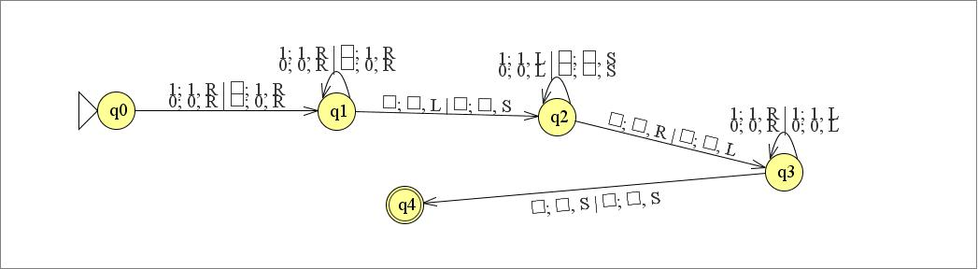
Determine si las siguientes cadenas pertenecen o no al lenguaje aceptado por la MT:
- 10100101 V
- 1110110111 V
- 010010010 V
- 0001000 V

9) Dar un ejemplo de una Expresión Regular, que represente las cadenas de un lenguaje regular finito, que tenga 5 cadenas, cuyo alfabeto sea Σ={0} y λ sea parte del lenguaje.

lambda | 0 | 00 | 000 | 0000

10) Un cierto lenguaje de programación utiliza una función TAKE.
Esta función toma como entrada un operador de suma o multiplicación y una lista, devolviendo el valor que resulta de aplicar el operador a los elementos de la lista. La lista estará conformada por constantes separadas por coma (,) y delimitadas por corchetes. La lista puede ser vacía.
Formato de la función: TAKE (Operador; [lista de constantes])
Ejemplos:
TAKE (* ; [ cte, cte, cte] )
TAKE (* ; [ cte ] )
TAKE (* ; [ ] )
Escribir las reglas de la gramática independiente del contexto en formato BNF para describir la sintaxis de esta función. Considerar terminales la palabra reservada TAKE, las constantes cte y los corchetes, paréntesis, operadores aritméticos, coma y punto y coma.

<funciontake> TAKE (<op>; [<lista>]) | TAKE (<op>; [])
<op> + | *
<lista> cte | <lista> , cte

